查看、导出整改信息

登录【教师端】
- 登陆方式
为了您工作便利性，我们建议您使用谷歌、Edge、火狐浏览器。
  - 打开浏览器输入统一门户地址https://my.nsi.edu.cn
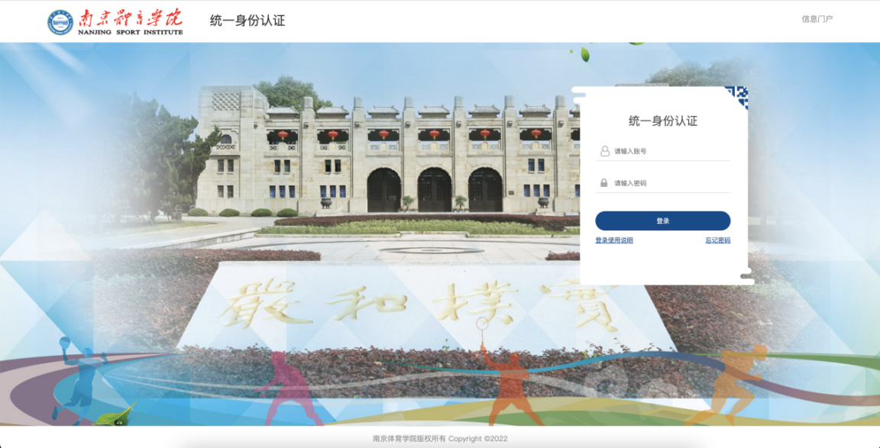
此处用户名密码是统一身份认证的用户名和密码，如果密码忘记，点忘记密码找回即可；
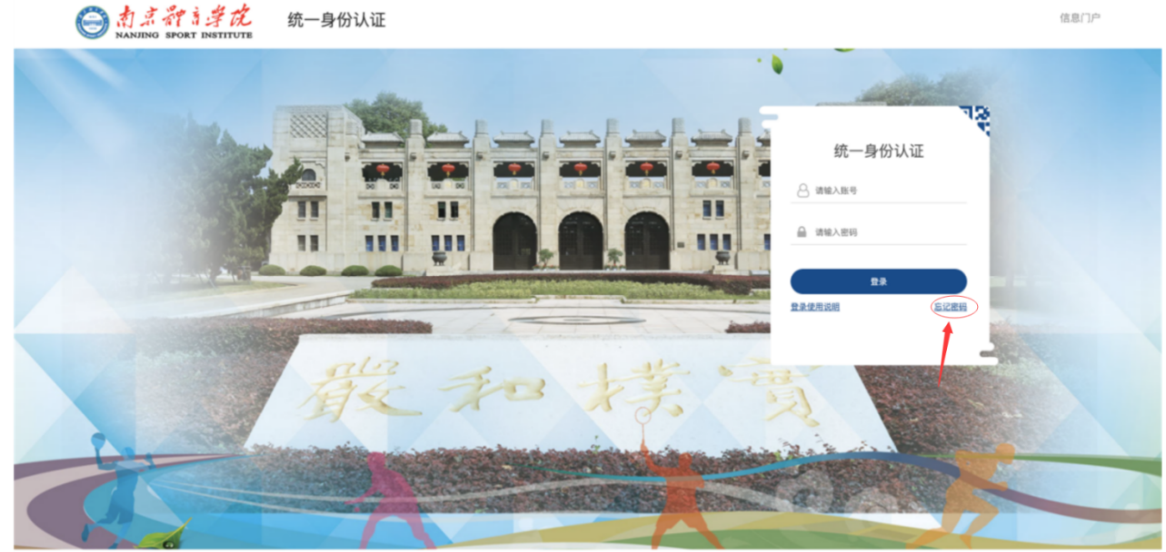

  - 输入门户账号密码，登录门户首页，下拉至门户下方有【应用推荐】标签页
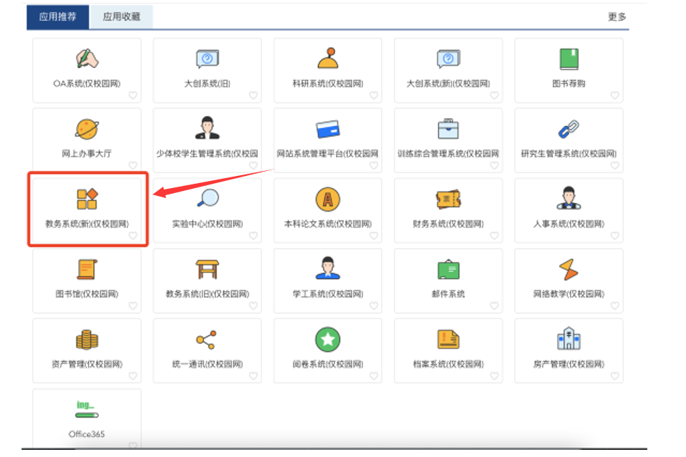
  - 点击【教务系统(新)】，即可登录新教务系统。

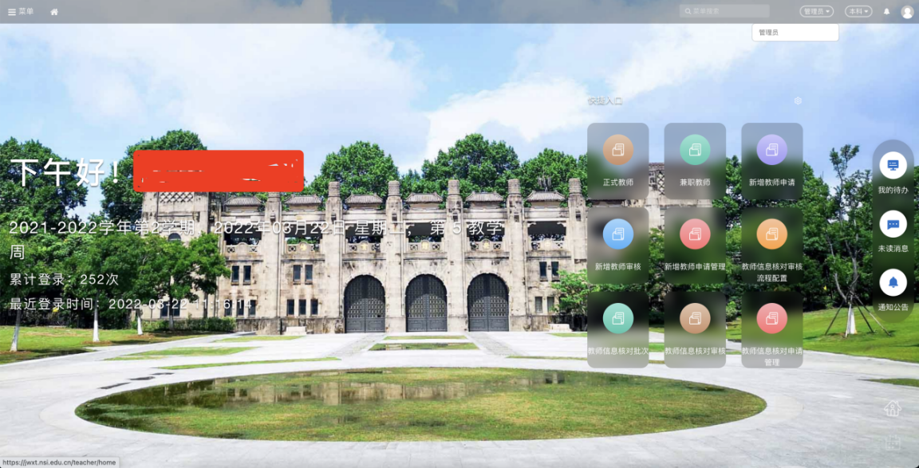

查看、导出整改信息
首先，右上角角色切换为管理员
点击【菜单】→【评教】→【督导评教结果】
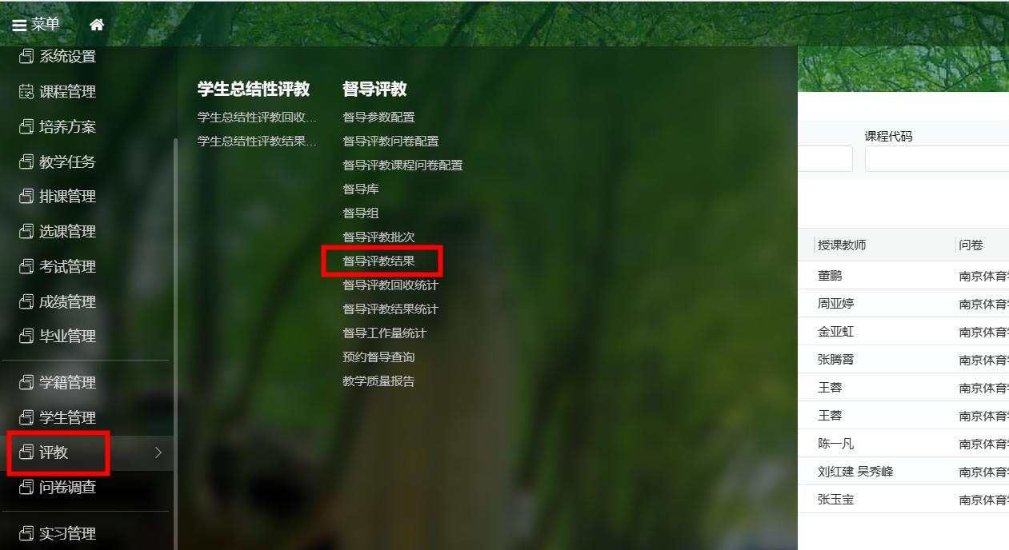
教师填写整改措施后会在下图位置显示整改措施内容，提交时间
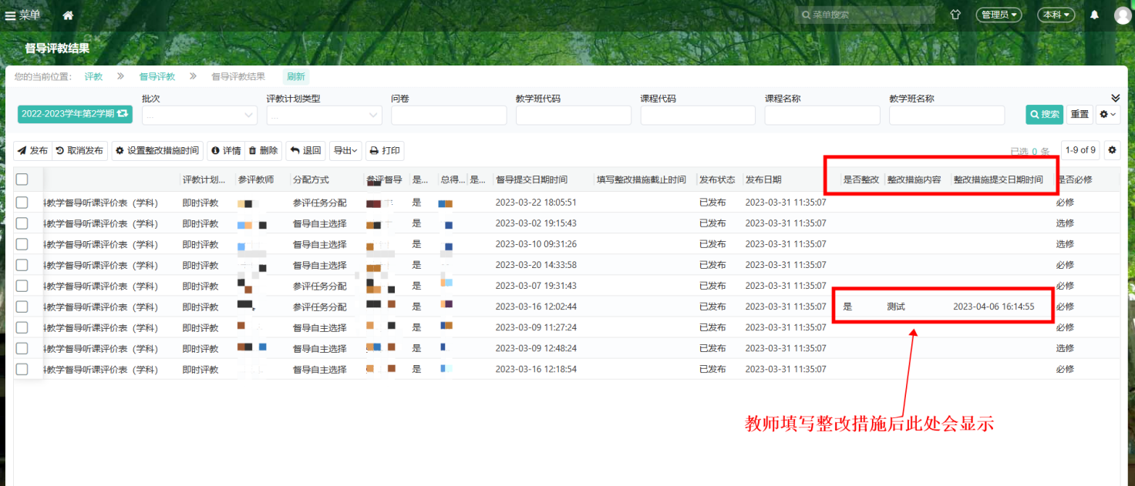
点击导出，可导出评教结果即整改措施
